АДМИНИСТРАЦИЯ ГОРОДА АЗОВА
УПРАВЛЕНИЕ ОБРАЗОВАНИЯ
Муниципальное бюджетное дошкольное образовательное учреждение
детский сад №20 г. Азова
_________________________________________________________________________
346780, г. Азов, ул. Макаровского, 27, тел (886342) 4-07-09

Конспект
непосредственно образовательной деятельности
на тему:
«Путешествие в сказочную страну»
для детей старшего дошкольного возраста

Шевченко Г.Н.
воспитатель группы №4

г. Азов
2021 г.

Путешествие в сказочную страну

Педагогическое мероприятие

Возраст: старший дошкольный возраст (5 - 6 лет)
Цель: формирование эмоционального отношения к художественным произведениям, развитие познавательного интереса у воспитанников через опытно-экспериментальную деятельность.

Задачи:
Обучающие:
- формировать умения узнавать и называть знакомые сказки и их героев с помощью загадок,
- создавать условия для расширения и обобщения знаний детей о свойствах предметов;
Развивающие:
- формировать умение понимать и устанавливать причинно-следственные связи;
- упражнять в умении находить правильное решение в проблемной ситуации
- развивать речь, воображение, фантазию, мышление, умение действовать согласованно.
Воспитательные:
- воспитать любовь к художественной литературе и бережное отношение к книгам.
- содействовать воспитанию доброжелательности и целеустремленности, желания прийти на помощь другим, умению действовать вместе для достижения поставленной цели.

Предварительная работа: беседы, чтение художественных литературы, просмотр мультфильмов, театрализованная и художественная деятельность, дидактические игры

Виды деятельности: игровая, коммуникативная, познавательно-исследовательская,

Оборудование: письмо от Бабы Яги, конверты с заданиями, волшебный клубочек, картинки с изображением героев сказок, сундук, ключи, магнитики, кухонная посуда, крупы, краски, кисти, стаканчики, ватные диски, интерактивная доска, ноутбук

Ход занятия:

Приветствие: «Доброе утро»
Станем рядышком, по кругу,
Скажем "Здравствуйте! " друг другу.
Нам здороваться ни лень:
Всем "Привет! " и "Добрый день! ";
Если каждый улыбнётся –
Утро доброе начнётся.
Воспитатель: ребята давайте улыбнемся гостям и друг другу, и покажем, что мы очень рады нашей встрече!
В.: Ребята, вы любите сказки? Какие самые любимые? Сегодня я принесла вам новую книгу сказок, и хочу её прочесть (открывает книгу, а она без страниц).
В.: -Ой, ребята, посмотрите, в книге нет ни одной страницы. Не понимаю, что могло случиться. А это, что за фотография? (в книге лежит фото Бабы- Яги). Кто это, ребята?
Д.: - Баба-яга.
В.: - Тут еще и конверт с письмом лежит. Давайте почитаем от кого оно (открывает конверт, а в нем лежит чистый лист бумаги). Ничего не понимаю, бумага пустая, на ней ничего не написано. Ну и что это может быть?
Предположения детей
В.: - Я думаю, что это не простое письмо, а волшебное. Точно, ребята, это письмо написала Баба-яга, значит оно волшебное. Она его засекретила: написала его секретными, невидимыми чернилами. И чтобы узнать, что в нем написано, нужно закрасить это письмо красками (дети выполняют задание).

Письмо:
«Здравствуйте, детишки – девчонки и мальчишки! Не можете найти страницы вашей книги? Это я, Баба Яга, положила их в сундук волшебный и закрыла его на замок надежный! А искать его нужно в далекой стране сказок. Если выполните все мои задания, то так уж и быть отдам я вам вашу книгу сказок! Ну, а если не выполните, то никогда больше не увидите ее. Баба Яга».

В.: - Ну что, ребята, отправимся в страну сказок? Будем искать книгу? Будем выполнять задания Бабы Яги?
Д.: - Да.
В.: - Тогда закроем глаза, повернемся вокруг себя, раз, два, три (дети под музыку вместе с воспитателем выполняют движения). Вот мы и оказались в далекой стране сказок. А куда же нам теперь идти? А путь – дорогу нам укажет клубок волшебный (показывает), бросим его (выполняют). И привел он нас на берег моря. Интересно, в какую сказку мы попали? ( предположения детей) А вот и первое задание, давайте прочитаем (достают из конверта письмо с заданием и читают его).

1 задание. Собери картинку и назови сказку

В.: Посмотрите, ребята, здесь лежат пазлы. Нам нужно их собрать и назвать сказку (дети собирают пазлы и говорят название сказки).
В.: - Правильно, ребята, это «Сказка о рыбаке и рыбке». А кто ее написал? Да, Александр Сергеевич Пушкин. А о ком она?
Д.: - О старике, старухе и рыбке.
В.: - Правильно, молодцы, ребята. А скажите, пожалуйста, почему море такое сердитое, грозное, тёмное.
Д.: Рыбка рассердилась, что старушка была недовольна подарками.
В.: Вы справились с этим заданием и получаете первую часть страницы из книги. Давайте бросим клубок и посмотрим, куда нам дальше нужно идти. Но не забывайте, что Баба яга, она хитрая и задания вам будет задавать все сложнее.

2 задание

В.: - И привел нас клубок в сказочный дом. Интересно, кто в этом домике живет? (дети высказывают предположения) А чтобы угадать, кто в нем живет, надо отгадать загадку (открывает конверт и читает загадку)
Скорей бы приблизился вечер,
И час долгожданный настал,
Чтоб мне в золоченой карете
Поехать на сказочный бал!
Никто во дворце не узнает,
Откуда я, как я зовусь,
Но только лишь полночь настанет
К себе на чердак я вернусь.
В.: - Кто это?
Д.: - Золушка.
В.: - Ребята, злая мачеха и ее дочери отправились на королевский бал, оставив Золушку дома. А чтобы она не сидела без работы, приготовили для нее задание. Дочери мачехи смешали крупы, а мачеха заставила Золушку отделить их друг от друга. Давайте поможем бедной Золушке.
(демонстрационный стол с кухонной утварью и крупами)
- Как мы можем это сделать? (все вместе переберем крупы)
- Дети рассматривают крупы, называю их признаки.
- А как же быстро перебрать крупы?
- Посмотрите, у нас на столе стоит разная кухонная посуда, может быть она нам в этом поможет? (дети рассматривают посуду, делают свои предположения). Воспитатель обращает внимание детей на сито. Это что за посуда? Для чего оно необходимо, как им можно пользоваться? Предлагает попробовать просеять крупу через сито.
- Что остается в сите?
- Что сыплется в миску?
- Какой вывод мы можем с вами сделать?
Д.: - У сита мелкие отверстия. Манка мелкая очень, похожа на муку, поэтому она просеивается через сито, а рис крупнее манки, поэтому он не просеялся. Рис остался в сито, а манка вся просеялась и попала в тазик. Пожелаем Золушке хорошо отдохнуть на балу.
Мы справились с заданием и получаем еще одну часть страницы из книги, продолжаем наше путешествие. Давайте снова бросим клубок, и посмотрим, куда нам дальше идти?

3 задание

В.: - И привел нас клубок в сказочный лес. Здесь повсюду чьи-то следы, в какой сказке мы оказались? А вот и задание (открывает конверт, читает загадку)
Нет ни речки, ни пруда.
Где воды напиться?
Очень вкусная вода
В ямке от копытца.
В.: - Догадались, что это за сказка?
Д.: -«Сестрица Аленушка и братец Иванушка»
В.: - Правильно, это сказка «Сестрица Аленушка и братец Иванушка».
- А что произошло с Иванушкой?
- Как вы думаете, почему Иванушка превратился в козлёночка?
Посмотрите у меня в банке вода. Сейчас я вам расскажу интересную историю о ней. Итак: на улице я набрала в банку снег и принесла в детский сад. Как вы думаете, что произошло со снегом? Как вы считаете, это вода чистая? Хотите это проверить? (дети очищают воду через фильтр - переливают воду из одного стакана в другой, через ватный диск). После обращаем внимание на цвет ватного диска, как он изменился после того, как дети перелили воду. Что осталось на ватном диске? (очень мелкие частички земли, песка, мусора). Какой можно сделать вывод из этого?
Д.: -Вода была не чистая, а грязная. Такую воду пить нельзя. А чтобы вода снова стала чистой ее необходимо пропускать через фильтр.
В.: -Молодцы, ребята. Вы справились с заданием. Вы научили, Иванушку, очищать воду, теперь он будет пить только чистую воду. Получаем еще одну часть страницы из книги. Скажите сколько у нас частей страницы? (три).
В.: - Дорога наша длинная, извилистая, с разными тайнами и загадками. Я что-то устала. А вы? Давайте немного отдохнем
Физкультминутка
Мы в ладоши хлопаем, хлоп, хлоп, хлоп.
Ножками мы топаем, топ, топ, топ.
А теперь попрыгаем, прыг, прыг, прыг.
А теперь подрыгаем, дрыг, дрыг, дрыг.
А теперь присядем и скажем друг другу – привет.
В.: - Отлично, бросаем клубок и отправляемся выполнять следующее задание.

4 задание.
В.: - Ребята, посмотрите, куда это привел нас клубок?
Д.: - На пруд. Чтобы не промочить ножки, давайте пройдем по кочкам (проходят по специальному настилу).
В.: - Здесь опять конверт, давайте откроем его и прочитаем задание.
Черепахе триста лет.
Уж ее и старше нет.
И она-то рассказала
Тайну, о которой знала
И которую хранила,
Буратино ключ вручила:
«Вот он, ключик золотой.
В город счастья дверь открой.
Я ж в пруду останусь тут»
Черепаху как зовут?
Д.: - Тортилла.
В.: - Ребята, вы знаете, у Буратино приключилась беда. Буратино сделал много золотых ключиков и хотел подарить вам, но упал в пруд и потерял ключики. Давайте поможем ему их найти. В пруду вода мутная, грязная. Как вы думаете, как мы можем найти ключик в мутной воде?
Д.: предлагают варианты.
В.: - Я хочу вам немного подсказать: из чего сделан ключик Буратино? Правильно из металла. При помощи чего мы можем достать железный ключик из воды? Правильно, ребята. Мы можем достать ключик из воды при помощи магнита: магнит имеет свойство притягивать металлические предметы, это явление называется магнетизмом. Дети выполняют задание.
В.: - И с этим сложным заданием вы справились. Вот вам еще одна часть страницы из книги. А теперь давайте соберем все кусочки вместе, что получилось? (складывают страницы, как пазлы и получился рисунок из сказки «Красная Шапочка»). Из какой сказки Баба Яга вырвала страницы?
Д.: - «Красная шапочка».
В.: - А теперь давайте перевернем страницы и посмотрим, что нарисовано на обратной стороне.
Д.: - Сундук.
В.: - Так вот где Баба яга спрятала книгу сказок. А где же сундук нам найти? Дети замечают сундук.
А как же нам его открыть, на нем весит огромный замок.
Появляется Баба Яга, фыркает. Дети здороваются с Бабой Ягой.
- Здравствуйте, здравствуйте! Вижу, справились вы с моими заданиями. И сундук нашли. Так и быть, отдам вам вашу книгу, но чтобы открыть сундук, нужен ключик. А я вам его дам, если справитесь с последним заданием.

5 Задание «Четвертый лишний»

На экране герои или предметы из сказок, нужно назвать лишний предмет и объяснить, почему они так считают.

Вижу, умные вы ребятишки! Ни какие трудности вам не страшны. И за то, что вы выполнили все мои задания, я вам хочу не только вернуть книгу сказок, но и подарить куклы Бибабо для кукольного театра. А вы подготовите сказку, где я главная героиня и пригласите меня в гости на представление.
Открывают сундук, там лежит книга и театр Бибабо.
Дети благодарят Бабу Ягу. Обещают подготовить представление и прислать приглашение для Б.Я. Прощаются.
В.: - Молодцы, ребята. Теперь нам пора возвращаться в детский сад (включает музыку, выполняют движения). Вот мы и в детском саду. Вам понравилось путешествие? Где мы с вами побывали? Какие задания выполняли? Какое задание на ваш взгляд было самым интересным?
На память о нашем путешествии я хочу подарить вам книжки-раскраски на тему сказки.

Фото отчет:
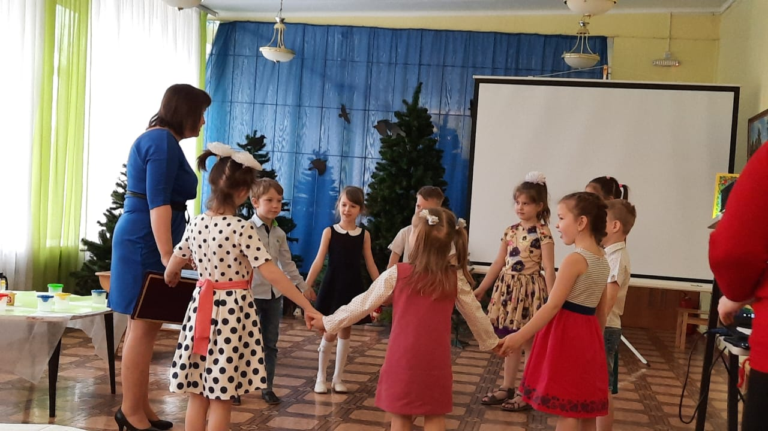

Станем рядышком, по кругу,
Скажем "Здравствуйте! " друг другу.

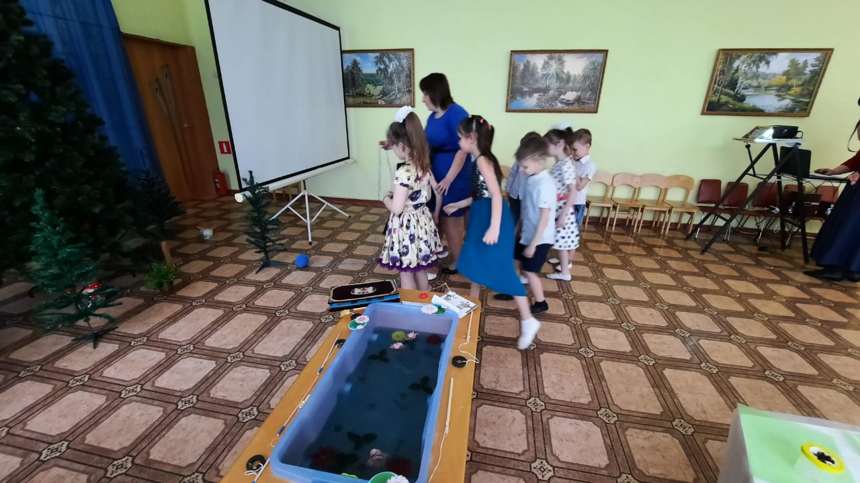

Клубочек катится, а ниточка путь указывает…

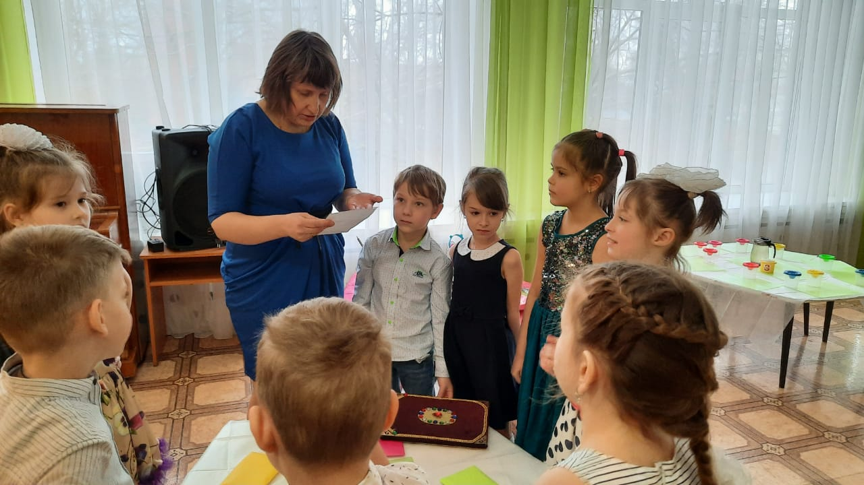

Рассекречиваем письмо Бабы Яги

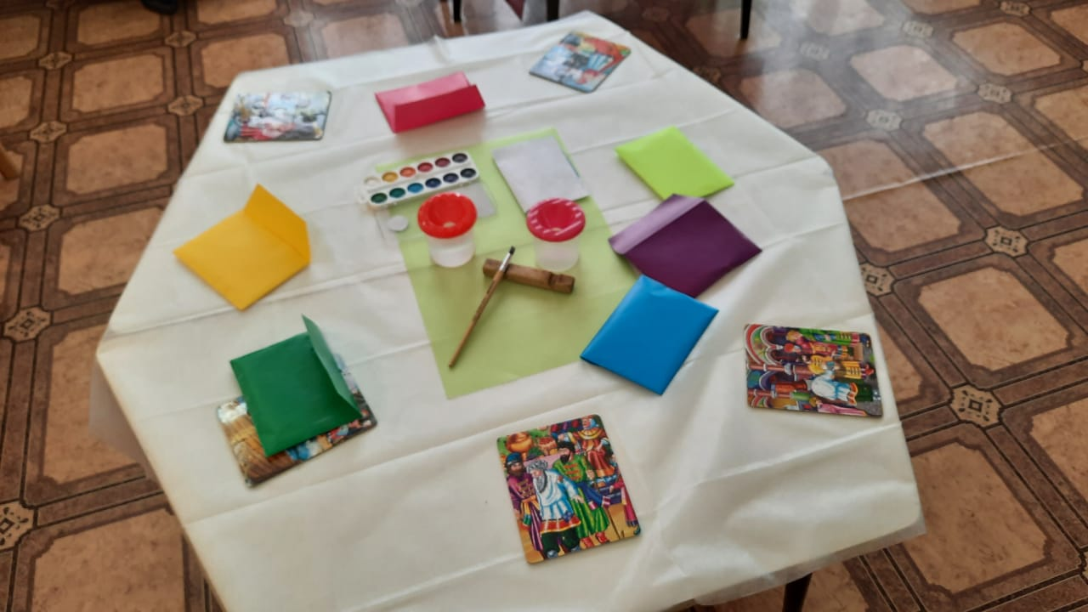

Собери картинку и назови сказку

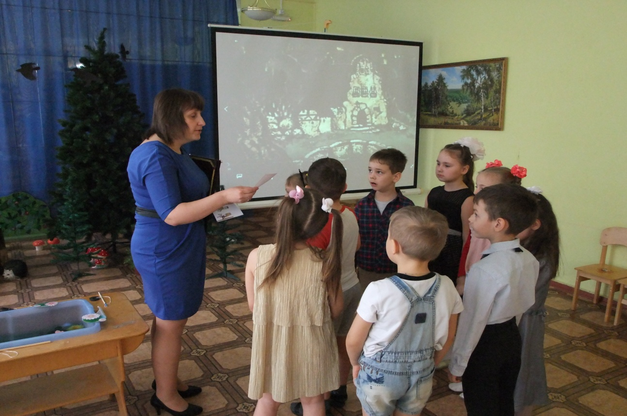

Никто во дворце не узнает,
Откуда я, как я зовусь,
Но только лишь полночь настанет
К себе на чердак я вернусь.

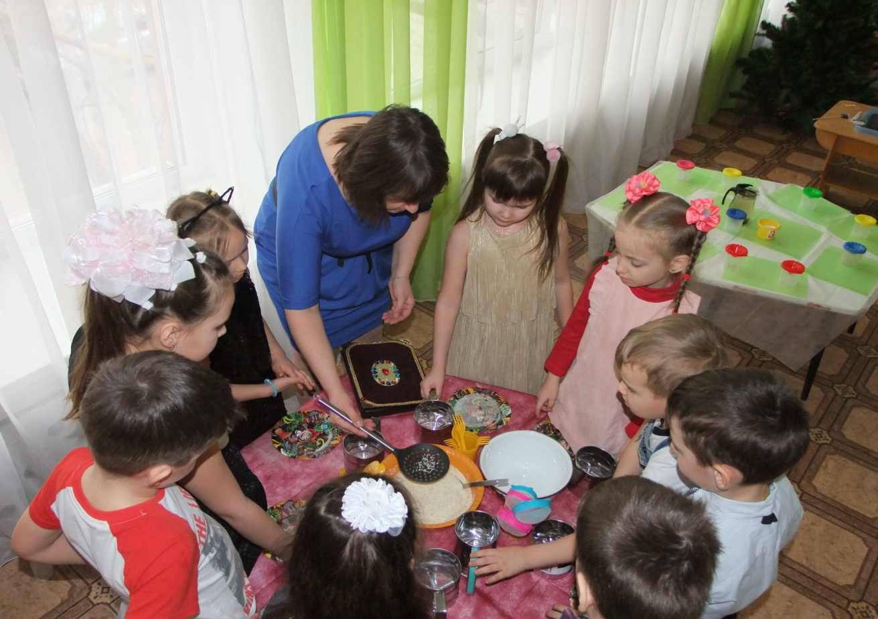

Помогаем Золушке перебрать крупы

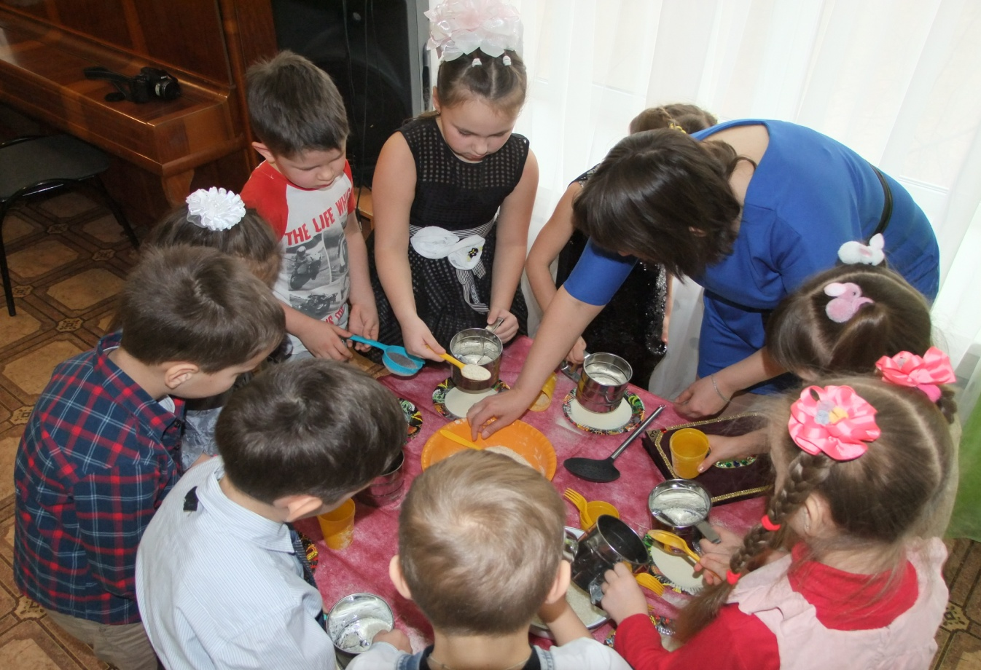

Дело мастера боится.

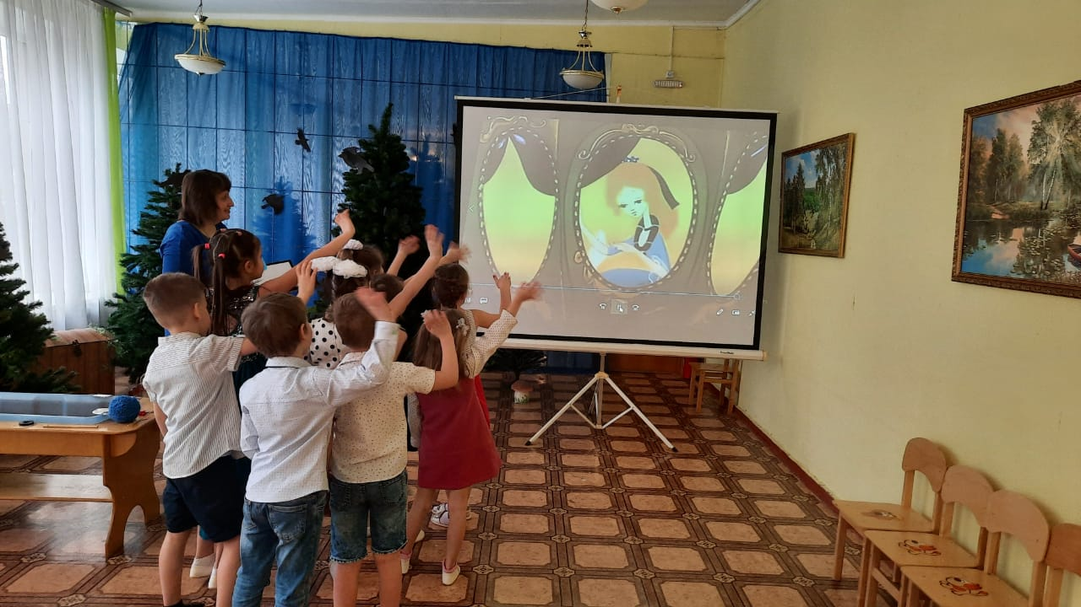

Счастливого пути, дорогая Золушка!

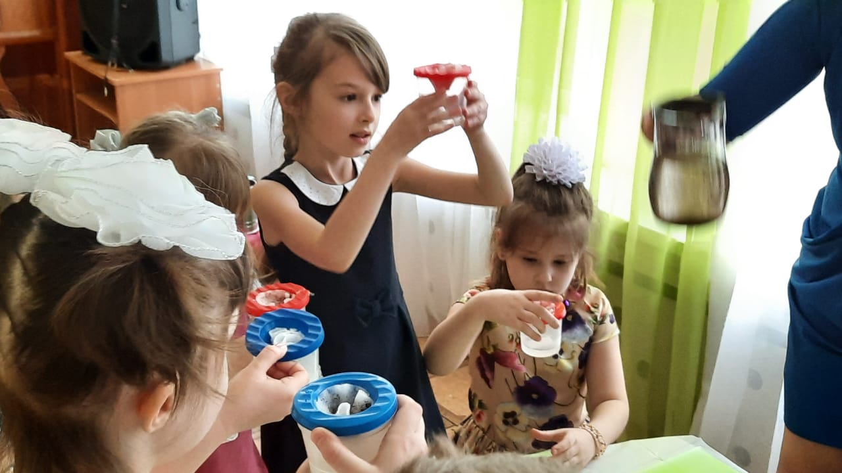

Очищаем воду

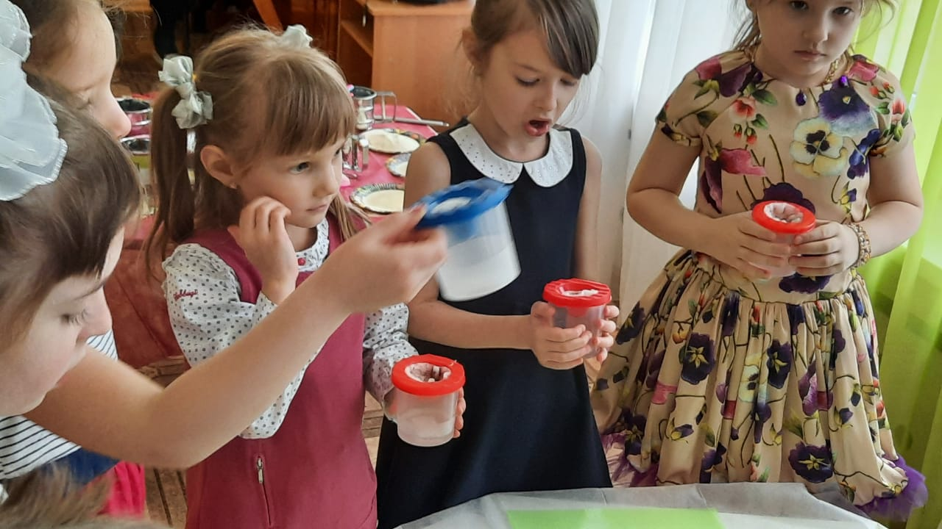

Эксперимент удался

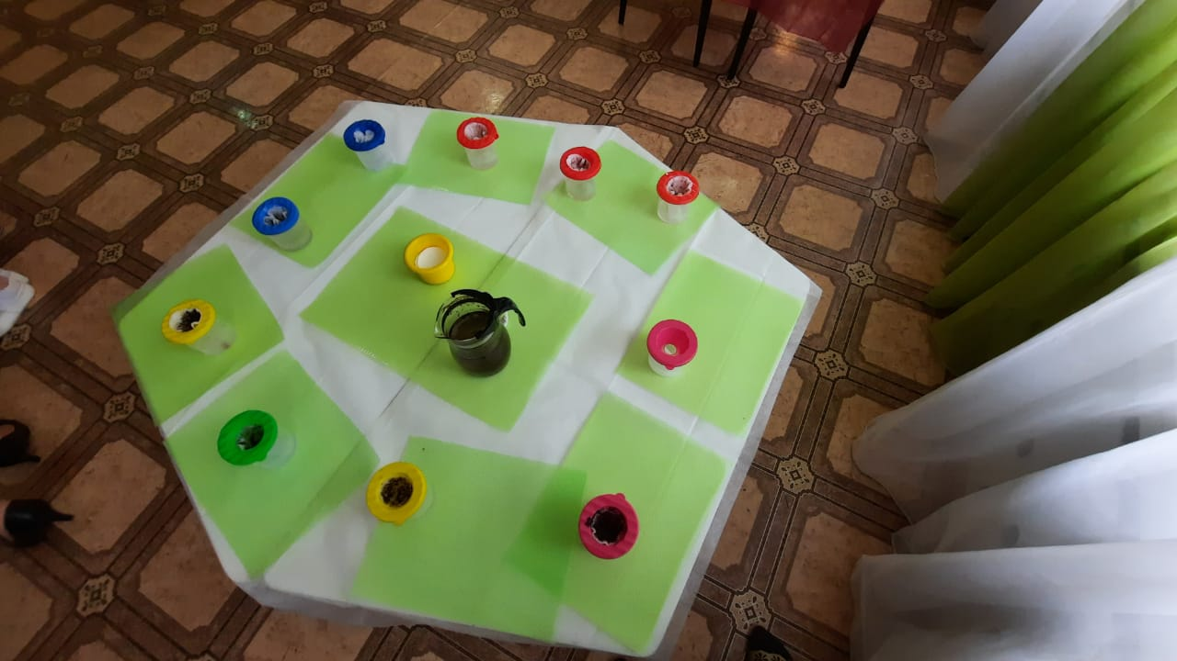

Вот вода, чистая как слеза

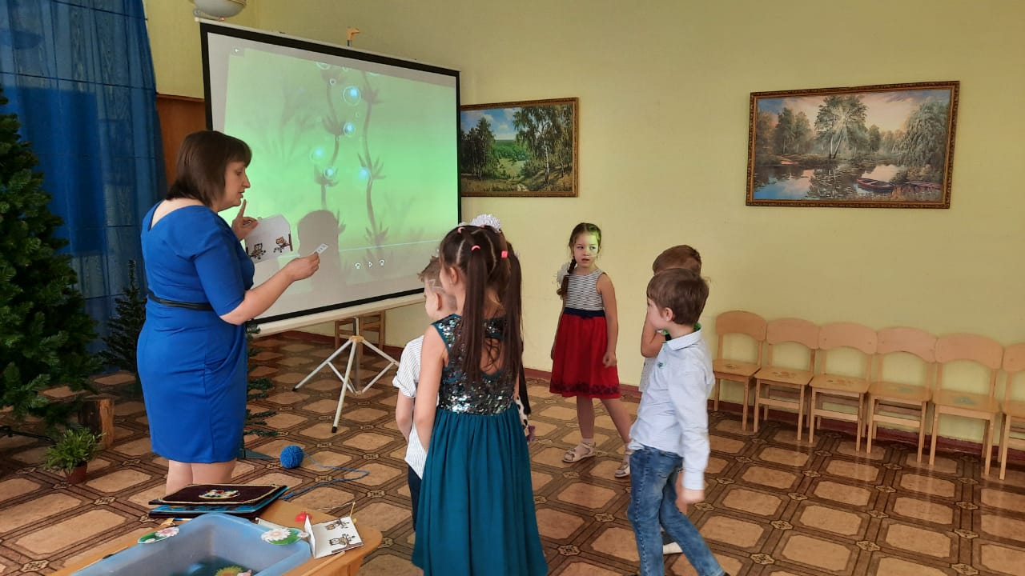

И она-то рассказала
Тайну, о которой знала
И которую хранила,
Буратино ключ вручила.

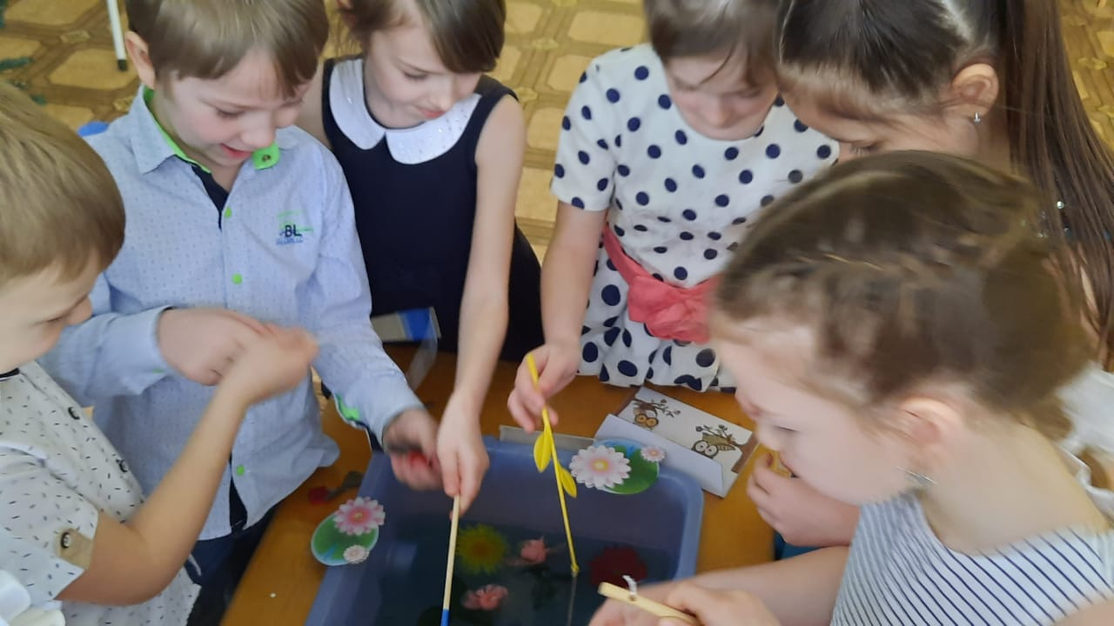

Что такое магнетизм?

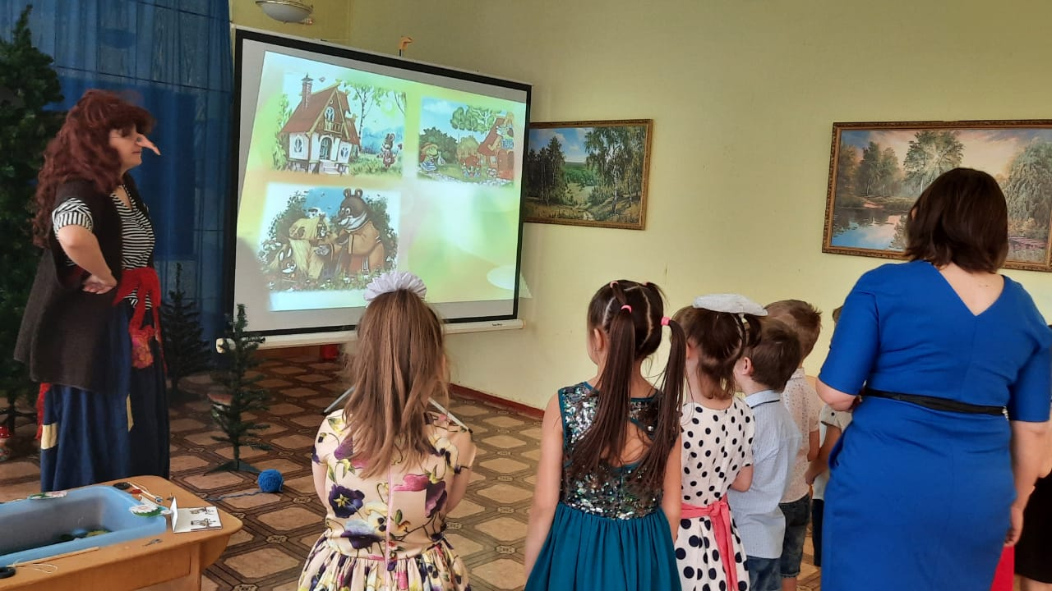

Игра «Четвертый лишний»

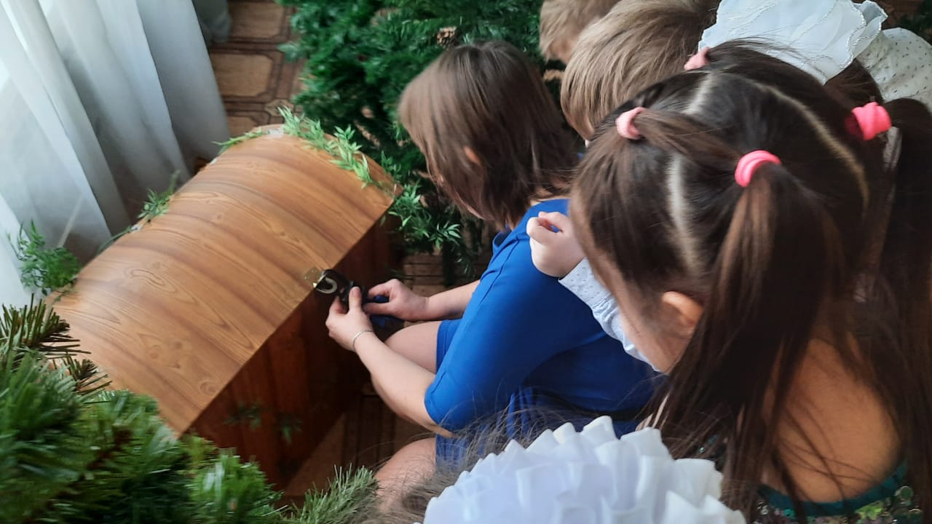

Ключ волшебный получаем и сундук мы открываем

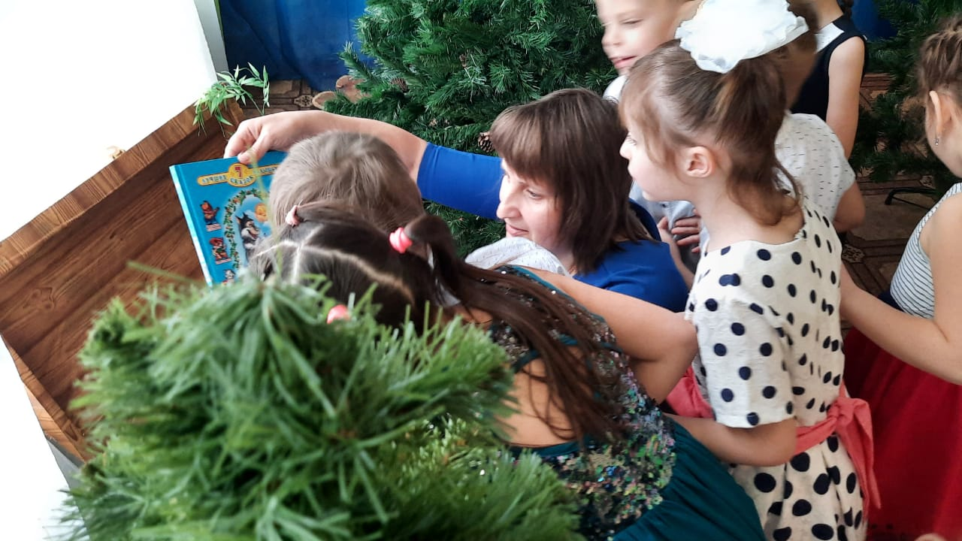

Сундучок легко открыли и подарки получили

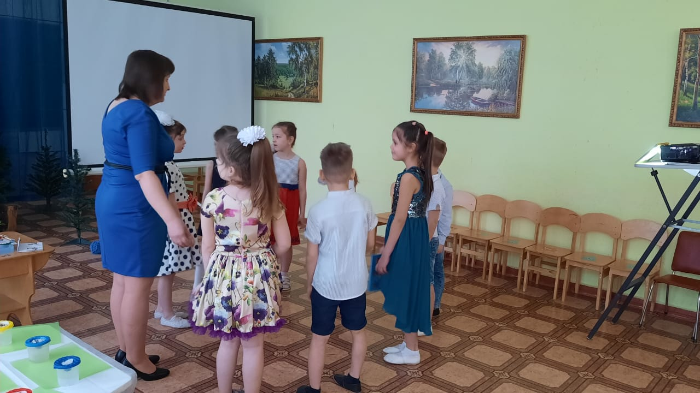

В детский сад пришла пора возвращаться, детвора!

